РОССИЙСКИЙ УНИВЕРСИТЕТ ДРУЖБЫ НАРОДОВ

Факультет физико-математических и естественных наук Кафедра прикладной информатики и теории вероятностей

ОТЧЕТ
ПО ЛАБОРАТОРНОЙ РАБОТЕ № 8

дисциплина: Архитектура компьютера

Студент: Томилова Валентина

Группа: НКАбд-06-25

МОСКВА
2025 г.

Оглавление
- ​Цель работы 3
- ​Задания 4
- ​Теоретическое введение 5
- ​Выполнение работы 6
Реализация циклов в NASM 6
Обработка аргументов командной строки 10
Задание для самостоятельной работы 13
- ​Выводы 16
Список литературы 17

Список иллюстраций
Рисунок 0.1 создание каталога 7
Рисунок 0.2 переход в каталог 7
Рисунок 0.3 создание файла lab8-1.asm 7
Рисунок 0.4 запись программы 8
Рисунок 0.5 создание исполняемого файла 8
Рисунок 0.6 создание исполняемого файла 8
Рисунок 0.7 запуск исполняемого файла 8
Рисунок 0.8 проверка работы программы 9
Рисунок 0.9 изменение программы 9
Рисунок 0.10 создание исполняемого файла 10
Рисунок 0.11 запуск исполняемого файла 10
Рисунок 0.12 проверка работы программы 10
Рисунок 0.13 изменение программы 11
Рисунок 0.14 создание исполняемого файла 11
Рисунок 0.15 создание исполняемого файла 11
Рисунок 0.16 проверка работы программы 12
Рисунок 0.17 запись программы 12
Рисунок 0.18 создание исполняемого файла 13
Рисунок 0.19 проверка работы программы 13
Рисунок 0.20 создание файла 13
Рисунок 0.21 запись программы 14
Рисунок 0.22 создание исполняемого файла 14
Рисунок 0.23 создание исполняемого файла 14
Рисунок 0.24 запуск исполняемого кода 14
Рисунок 0.25 проверка работы программы 15
Рисунок 0.26 изменение программы 15
Рисунок 0.27 создание исполняемого файла 15
Рисунок 0.28 создание исполняемого файла 15
Рисунок 0.29 проверка работы программы 16
Рисунок 0.30 запись кода 16
Рисунок 0.31 создание исполняемого файла 17
Рисунок 0.32 создание исполняемого файла 17
Рисунок 0.33 запуск исполняемого файла 17
Рисунок 0.34 проверка работы программы 17

Цель работы

Приобретение навыков написания программ с использованием циклов и обработкой аргументов командной строки.

Задания

- Реализация циклом в NASM
- Обработка аргументов командной строки
- Самостоятельное написание программы по материалам лабораторной работы

Теоретическое введение

Стек — это структура данных, организованная по принципу LIFO («Last In
— First Out» или «последним пришёл—первым ушёл»). Стек является частью архитектуры процессора и реализована аппаратном уровне. Для работы со стеком в процессоре есть специальные регистры (ss,bp,sp) и команды. Основной функцией стека является функция сохранения адресов возврата и передачи аргументов при вызове процедур. Кроме того, в нём выделяется память для локальных переменных и могут временно храниться значения регистров

Выполнение работы Реализация циклов в NASM
Создадим каталог для программам лабораторной работы №8, перейдем в него и создадим файл lab8-1.asm (рисунок 0.1-0.3)

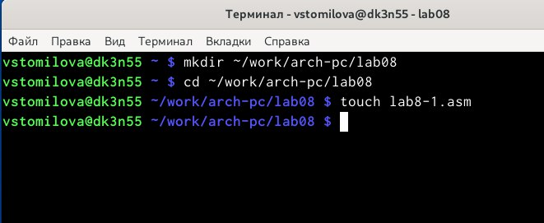
Рисунок 0.1 создание каталога


Рисунок 0.2 переход в каталог


Рисунок 0.3 создание файла lab8-1.asm

Введем в файл lab8-1.asm текст программы из листинга(рисунок 0.4)

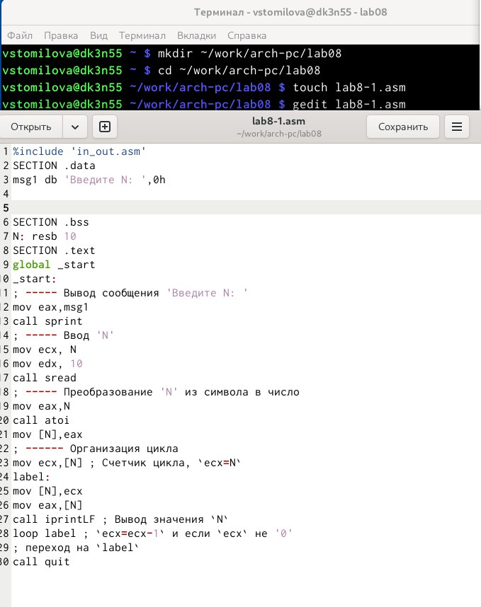

Рисунок 0.4 запись программы

Создадим исполняемый файл и проверим его работу (рисунок 0.5-0.8)

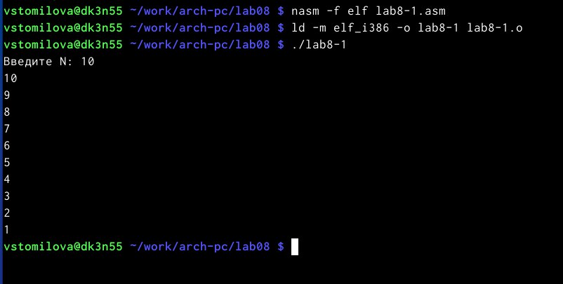
Рисунок 0.5 создание исполняемого файла


Рисунок 0.6 создание исполняемого файла

Рисунок 0.7 запуск исполняемого файла


Рисунок 0.8 проверка работы программы

Изменим текст программы добавив изменение значения регистра ecx в цикле (рисунок 0.9-0.12)
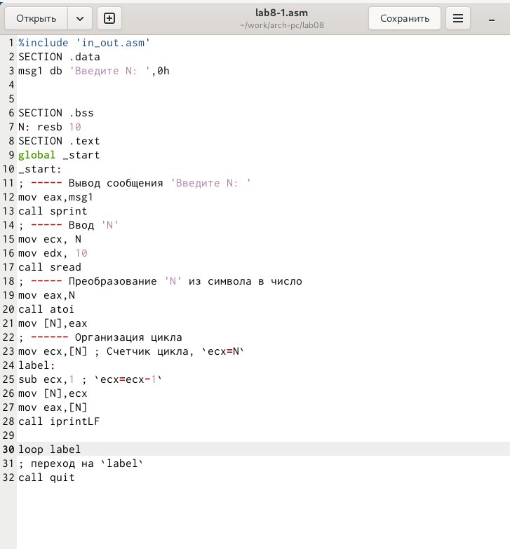

Рисунок 0.9 изменение программы

Создадим исполняемый файл и проверьте его работу

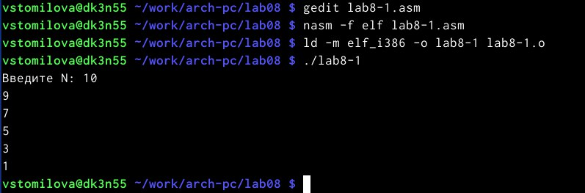
Рисунок 0.10 создание исполняемого файла

Рисунок 0.11 запуск исполняемого файла

Рисунок 0.12 проверка работы программы

Количество итераций уменьшается вдвое ввиду того, что регистр ecx на каждой итерации стал меньше на 2 значения
Внесем изменения в текст программы, добавив команды push и pop для сохранения значения счетчика цикла loop (рисунок 0.13)

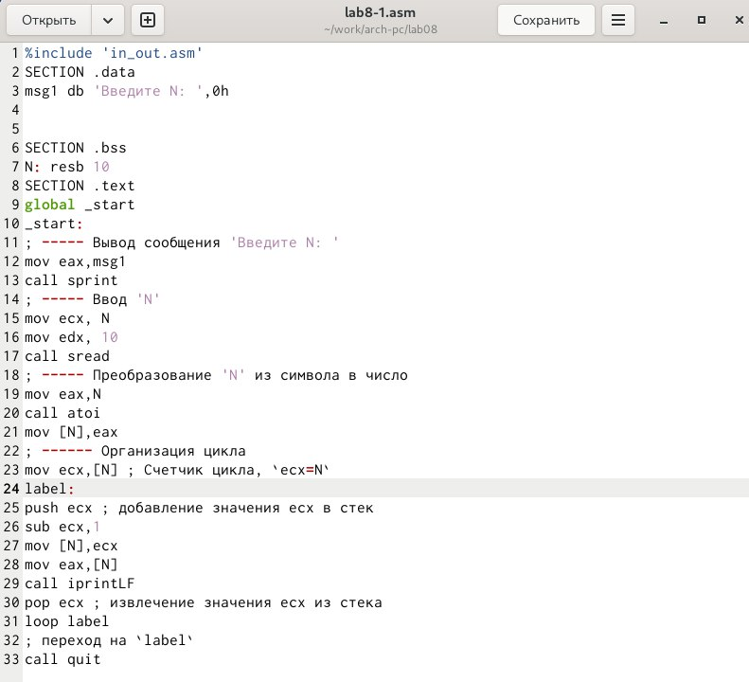

Рисунок 0.13 изменение программы

Создадим исполняемый файл и проверим его работу (рисунок 0.14-0.16)
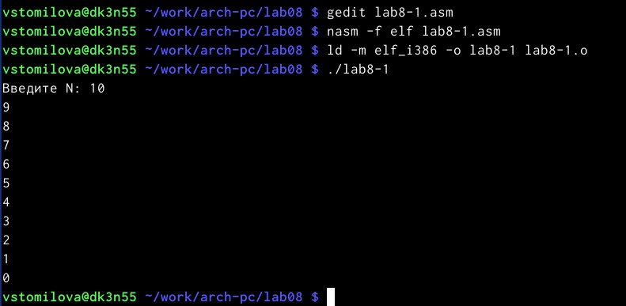
Рисунок 0.14 создание исполняемого файла

Рисунок 0.15 создание исполняемого файла


Рисунок 0.16 проверка работы программы

Произошло смещение выводимых чисел на -1, но теперь количество итераций совпадает введенному N

Обработка аргументов командной строки

Создадим файл lab8-2.asm в каталоге ~/work/arch-pc/lab08 и введем в него текст программы из листинга (рисунок 0.17)
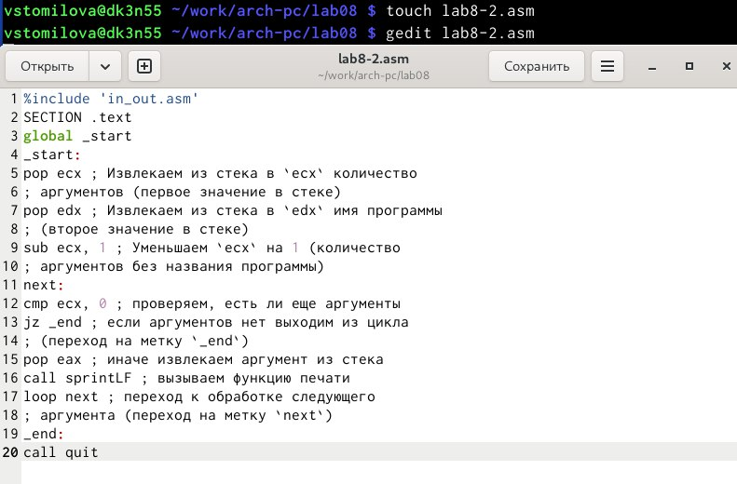

Рисунок 0.17 запись программы
Создадим исполняемый файл и запустим его, указав аргументы (рисунок

0.18-0.19)
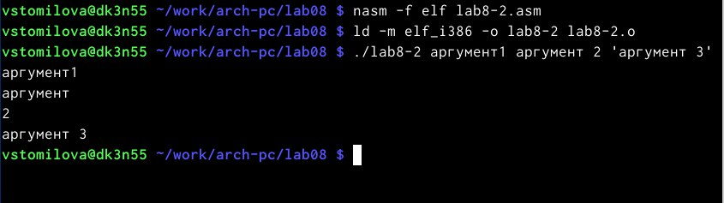

Рисунок 0.18 создание исполняемого файла

Рисунок 0.19 проверка работы программы

Программа обработала то же количество аргументов, что и было введено Создадим файл lab8-3.asm в каталоге ~/work/arch pc/lab08 и введем в него
текст программы из листинга (рисунок 0.20-0.21)
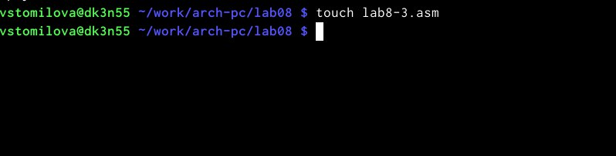

Рисунок 0.20 создание файла

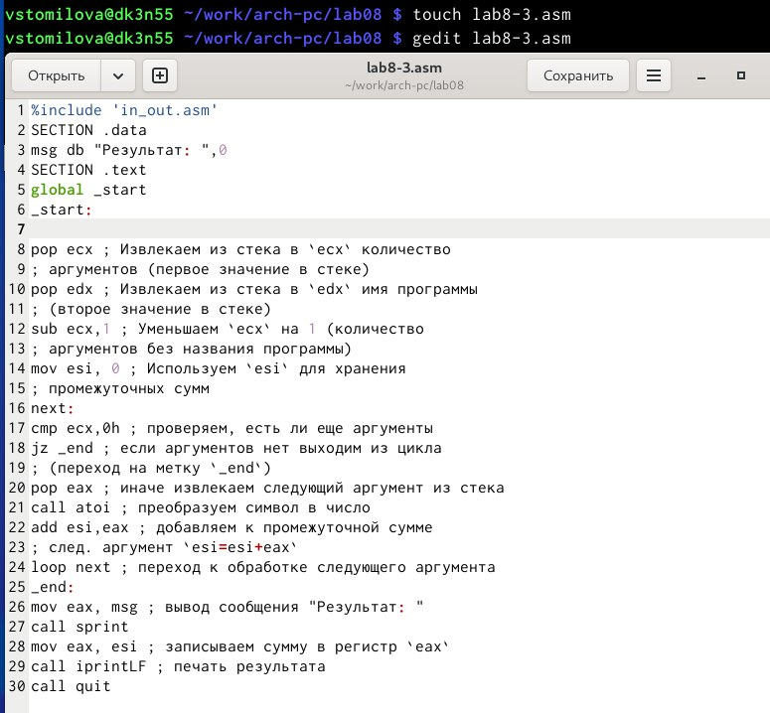
Рисунок 0.21 запись программы

Создадим исполняемый файл и запустим его, указав аргументы (рисунок 0.22-0.25)
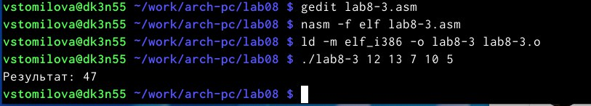
Рисунок 0.22 создание исполняемого файла

Рисунок 0.23 создание исполняемого файла

Рисунок 0.24 запуск исполняемого кода


Рисунок 0.25 проверка работы программы

Изменим текст программы из листинга для вычисления произведения аргументов командной строки (рисунок 0.26-0.29)
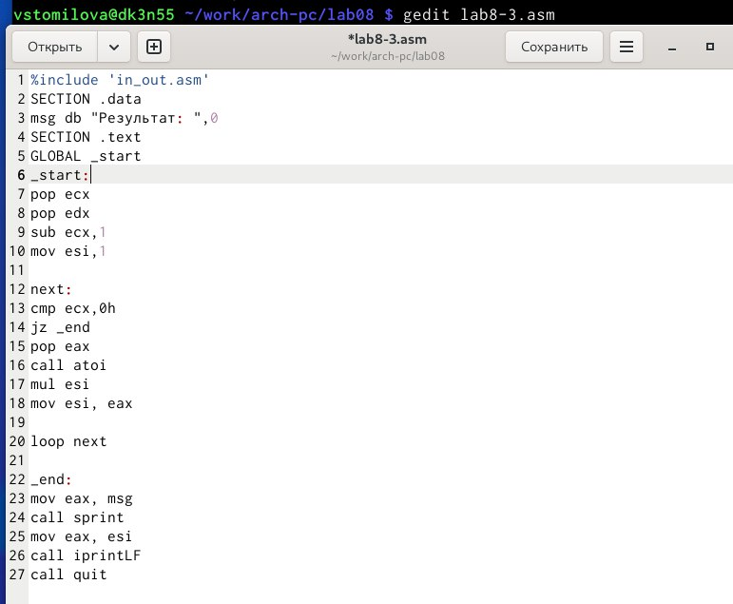
Рисунок 0.26 изменение программы
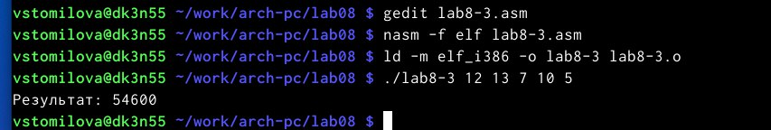
Рисунок 0.27 создание исполняемого файла

Рисунок 0.28 создание исполняемого файла


Рисунок 0.29 проверка работы программы Задание для самостоятельной работы
Напишем программу, которая находит сумму значений функции 𝑓(𝑥) для 𝑥
=𝑥1,𝑥2,...,𝑥𝑛, т.е. программа должна выводить значение 𝑓(𝑥1)+𝑓(𝑥2)+...+𝑓(𝑥𝑛). Выражение для f(x)= 3(10+x). (рисунок 0.30)
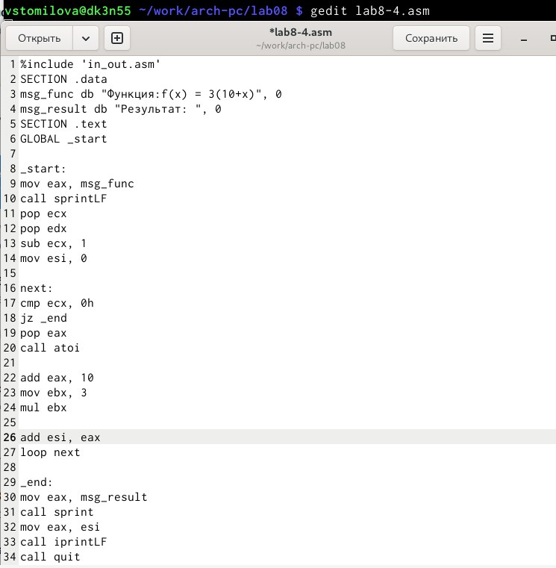

Рисунок 0.30 запись кода

Создадим исполняемый файл и проверьте его работу на нескольких наборах
𝑥 = 𝑥1,𝑥2,...,𝑥𝑛 (рисунок 0.31-0.34)

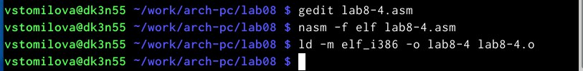
Рисунок 0.31 создание исполняемого файла

Рисунок 0.32 создание исполняемого файла
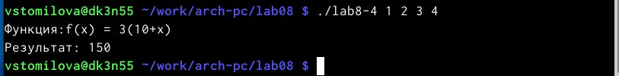
Рисунок 0.33 запуск исполняемого файла

Рисунок 0.34 проверка работы программы

Выводы

Я приобрела навыки написания программ с использованием циклов и обработкой аргументов командной строки.

Список литературы

- GDB:TheGNUProjectDebugger.—URL:https://www.gnu.org/software/gdb/.
- GNUBashManual.—2016.—URL:https://www.gnu.org/software/bash/manual/.
- Midnight CommanderDevelopment Center.—2021.—URL: https://midnight- commander. org/.
- NASMAssemblyLanguageTutorials.—2021.—URL: https://asmtutor.com/.
- Newham C. Learning the bash Shell: Unix Shell Programming. — O’Reilly Media, 2005. — 354 с. —(In a Nutshell). —ISBN 0596009658.—URL:
http://www.amazon.com/Learning bash-Shell-Programming-Nutshell/dp/0596009658.
- RobbinsA. Bash Pocket Reference.—O’Reilly Media,2016.—156 с.—ISBN 978-1491941591.
- TheNASMdocumentation.—2021.—URL:https://www.nasm.us/docs.php.
- Zarrelli G. Mastering Bash.—Packt Publishing,2017.—502 с.—ISBN 9781784396879.
- Колдаев В. Д.,Лупин С. А.Архитектура ЭВМ.—М. : Форум,2018.
- Куляс О. Л.,Никитин К. А. Курс программирования наASSEMBLER.— М. : Солон-Пресс, 2017.
- НовожиловО.П.Архитектура ЭВМисистем.—М.:Юрайт,2016.
- Расширенныйассемблер:NASM.—2021.— URL:https://www.opennet.ru/docs/RUS/nasm/.
- Робачевский А.,Немнюгин С.,Стесик О. Операционная система UNIX.— 2-е изд.—БХВ Петербург, 2010.—656 с.—ISBN 978-5-94157-538-1.
- СтоляровА.Программированиенаязыкеассемблера NASMдляОСUnix.—2-еизд.— М. : МАКСПресс,2011.— URL:http://www.stolyarov.info/books/asm_unix.
- Таненбаум Э. Архитектура компьютера. — 6-е изд. — СПб. : Питер, 2013. — 874 с. — (Классика Computer Science).
- Таненбаум Э.,Бос Х. Современные операционные системы.—4-е изд.— СПб.: Питер, 2015. —1120 с.—(Классика Computer Science)

